Kedves Versenyző! A versenyben a feladatlapon szereplő eljárásneveket használd a megadott paraméter sorrenddel! A programjaidat a munka végeztével mentened kell a versenybizottság által adott kód szerint.
1. feladat: Sierpinski nyílhegy görbéje (15 pont)
Sierpinski nyílhegy görbéje úgy keletkezik, hogy egy adott hosszúságú szakaszt helyettesítünk három feleakkora hosszúságúval, az ábrának megfelelően. A második görbénél ugyanezt a módszert alkalmazzuk az első görbe szakaszaira, a harmadiknál pedig a második szakaszaira.
Készíts eljárásokat (nyíl1 :h, nyíl2 :h, nyíl3 :h) a :h hosszúságú szakaszból kiinduló nyílhegygörbék rajzolására!
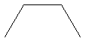 | 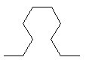 | 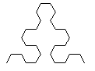
nyíl1 100 | nyíl2 100 | nyíl3 100
2. feladat: Smiley (20 pont)
Biztosan mindenki találkozott már azokkal a figurákkal, amelyeket a szöveges üzenetekbe illesztve jobban megértethetjük másokkal, hogy milyen érzéseink vannak. Ezeket a képecskéket smiley-nak nevezzük. Készíts hatszög, sor :db és mozaik :sordb :db eljárásokat! A :db paraméterrel az egy sorban elhelyezett hatszögeket, a :sordb pararméterrel a mozaik sorainak számát adhatod meg.
A feladat megoldásához meg kell változtatnod a teknőc alakját (alak! ″smiley1.lgw vagy alak! ″smiley2.lgw). A teknőc aktuális alakjáról lenyomatot készíthetsz a lenyomat paranccsal. A képfájlokat a \\inf.elte.hu\dfs\verseny címről töltheted le és helyezd el őket abban a könyvtárban, ahol a Logo/Imagine fájlodat is tartod. Ha a képfájlokat az útvonallal együtt akarod megadni, akkor ″C:\\Imagine\\Kepek\\smiley1.lgw –ként adhatod meg. (Ha nem boldogulsz a képekkel, készítsd el a feladatot a smiley-k helyett kör és négyzet kirajzolásával!)
 |  | 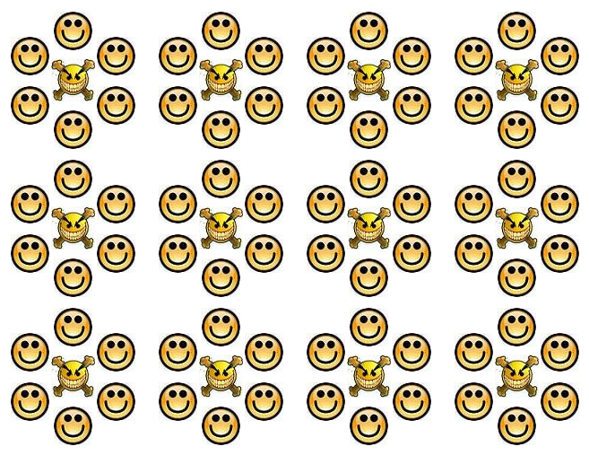
hatszög | sor 4 | mozaik 3 4
3. feladat: Virágzó ág (20 pont)
Egy ágon a napok múlásával megjelennek a bimbók, a virágok majd ezek hervadni kezdenek. Első nap 1, második nap 2, harmadik nap 3 bimbó van az ágon. A negyedik naptól kezdve mindig van 3 bimbó az ág hegyén és minden nappal eggyel több virág. A hetedik naptól kezdve 3 bimbó, 3 virág és annyi hervadó virág, ahányadik napon vagyunk mínusz 6. Készíts bimbó, virág, hervadó és ág :nap eljárásokat, ahol a :nap azt adja meg, hogy hányadik napot ábrázoljuk.
 |  |  | 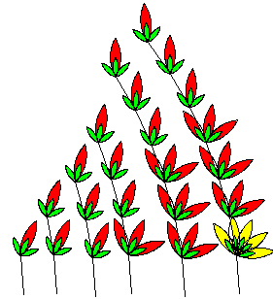
bimbó | virág | hervadó | ág 1,ág 2, .ág 7
4. feladat: Fafaragás (17 pont)
A gyerekek fafaragást tanulnak a nyári táborban és sok szép virágkarót készítenek. Készítsd el Te is az ezeket kirajzoló karó1 :oldal, karó2 :oldal és karó3 :oldal eljárásokat, ahol az :oldal paraméter egy elemi rész méretét határozza meg. Miután elkészül a faragás, ki is festik a karókat.
Segítségként: :r sugarú kör rajzolása:
ismétlés 360 [előre :r*3,14159/180 jobbra 1]

karó1 30
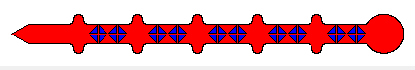
karó2 30
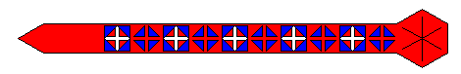
karó3 30
Elérhető összpontszám: 75 pont +25 pont a 2. fordulóból

